消防安全应知应会知识

一、基础要点
一懂：懂本场所火灾危险性。
三会：会报火警、会使用消防态喝器材扑救初起火灾、会组织疏散逃生。
四个能力：检查消除火灾隐患能力；扑救初期火灾能力；组织人员疏散逃生能力；消防宣传教育培训能力。
二、必须掌握的常识
1.我国通用的火警电话号码是？
答：119。
2.火灾发生后应如何报警？
答：（1）应保持镇定，拨打119电话；
（2）讲明详细灾害地点或附近目标；
（3）简述火灾情况；
（4）留下电话及地址以便进一步联系，并到路口迎接消防车。
3.发生火灾时逃生应注意什么事项？
答：（1）切忌慌乱、判断火势来源，采取与火源相反方向逃生；
（2）切勿使用电梯逃生；
（3）夜间发生火灾时，应先叫醒熟睡的人，不要只顾自己逃生，并且尽量大声喊叫，以提醒其他人逃生。
4.室内消火栓使用方法？
答：（1）打开消火栓箱；
（2）取出水带卷盘铺设水带；
（3）水带一头接上消火栓、另一头接上水枪枪头；
（4）打开阀门。
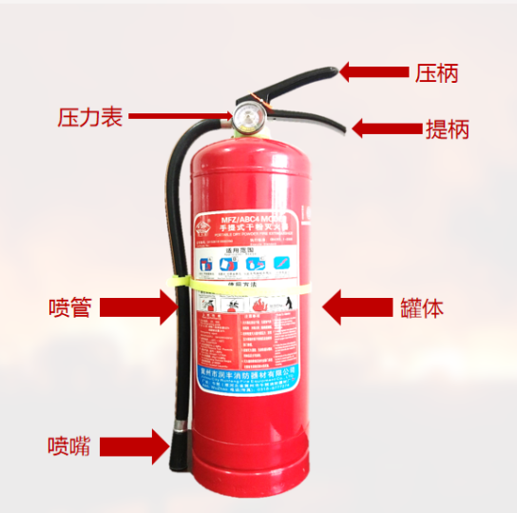
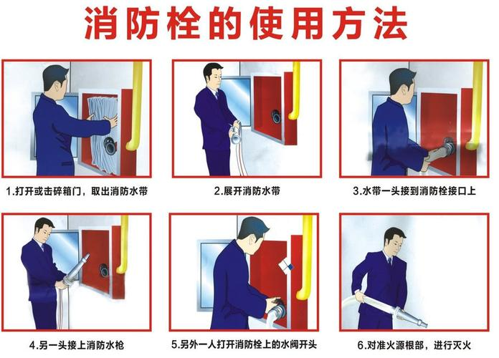
5.灭火器使用方法？
答：（1）将安全梢拉开；
（2）将皮管朝向起火点；
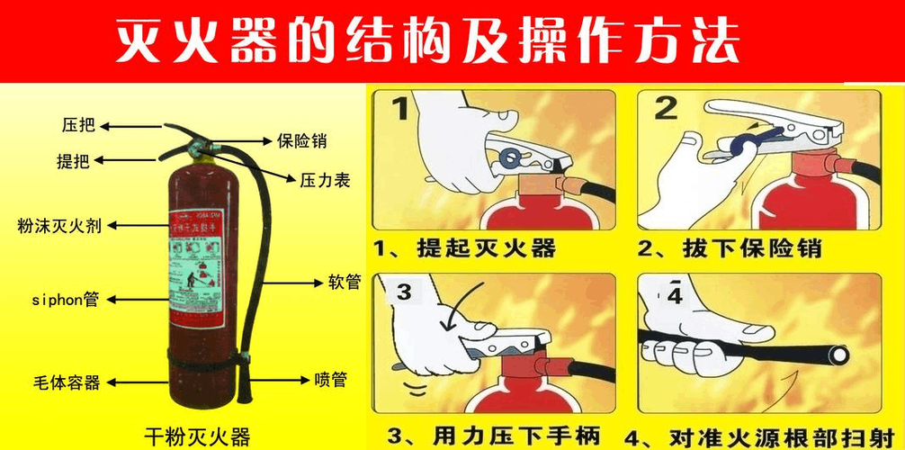
（3）用力压下把手，选择上风位置接近起火点，向火焰根部喷射。
6.逃生中如何避免火、烟之危害？
答：（1）以湿毛巾掩口鼻呼吸，降低姿势，以减少吸入浓烟。
（2）无浓烟的地方，将透明塑料袋充满空气套住头，以避免吸入有毒烟雾或气体。
（3）若逃生途中经过火焰区，应先弄湿衣物或以湿棉被、毛毯裹住身体，迅速通过以免身体著火。
（4）烟雾弥漫中，一般离地面三十公分仍有残存空气可以利用，可采低姿势逃生，爬行时将手心、手肘、膝盖紧靠地面，并沿墙壁边幽缘逃生，以免错失方向。
（5）火场逃生过程中，要一路关闭所有你背后的门，它能减低火和浓烟的蔓延速度。
7.干粉灭火器能扑救哪些物质火灾？
答：干粉灭火器使用于易燃、可燃液体、气体及带电设备的初期火灾；干粉灭火器可用于上述几类火灾外,还可扑救固体物质的初期火灾.但不能扑救金属燃烧火灾。
8.火灾的种类？
答：火灾分为六类：A、B、C、D、E、F类。 A类火灾：固体物质火灾。这种物质通常具有有机物性质，一般在燃烧时能产生灼热的余烬。（如木材、棉、毛、麻、纸张等火灾）B类火灾：液体或可熔化的固体物质火灾。C类火灾：气体火灾。（如天然气、氢气、液化石油气、丙烷等火灾。D类火灾：金属火灾。D类金属干粉灭火器或干沙（金属火灾:顾名思义与金属有关的火灾或者金属引起的火灾。如钛、钾、钠、镁、铝镁合金、烷基类、液态金属类等火灾。依据物质燃烧特性分类属于D类，也称D类火灾。）E类火灾：带电火灾。物体带电燃烧的火灾。F类火灾：烹饪器具内的烹饪物火灾。由锅盖扑灭或泡沫灭火器扑灭（如动植物油脂）。
9.如何扑救电器设备的火灾？
答：（1）首先断绝电源。
（2）在带电情况下，可用二氧化碳和干粉灭火器扑救，但应注意不要让人身体的任何部分接触带电体，并注意通风。
（3）如果断电后和其它火灾扑救方法相同。
10.单位的安全出口、疏散通道管理有哪些规定？
答：单位正常上班期间应当保障疏散通道、安全出口畅通，不得将消防安全疏散标志遮挡、覆盖。严禁占用疏散通道或在疏散通道、防火间距内搭设货棚、货架、构筑物、摆摊设点等影响消防安全疏散的行为。
11.单位的灭火预案及演练有哪些规定？
答：单位应结合各自重点区域、重要部位，制定相应的灭火和应急疏散预案，至少每半年组织一次演练。专兼职消防队伍应加强灭火业务训练。
12.消防安全宣传教育培训内容是什么？
答：单位应当通过多种形式开展经常性的消防安全宣传教育。宣传教育和培训内容应当包括：
（1）有关消防法规、消防安全制度和保障消防安全的操作规程；
（2）本科室、本岗位的火灾危险性和防火措施；
（3）有关消防设施的性能、灭火器材的使用方法；
（4）报火警、扑救初起火灾以及自救逃生的知识和技能。包括组织、引导在场群众疏散的知识和技能。
13.发生火灾应急处置程序（现场发生火灾后，应采取积极主动的方法，就地取用消防器材灭火。如火势蔓延，在采取有效防范措施的同时，尽快向消防部门报警。）
1、迅速报警：在发现火灾时应该立刻报警，大声喊叫，将情况告诉周围的人，避免人员和财产损失，
2、立即疏散：在发现火情时人们应该立即进行疏散，避免在火灾中被困。疏散时要确保自己的安全，尽量不要回头，尽量保持头低下，用湿毛巾或衣服捂住口鼻，减少烟雾的侵入。
3、关闭电源和燃气开关：在火灾发生后，应当关闭电源和燃气开关，以免火灾持续扩散。
4、用消防器材进行灭火：在火灾初期，我们可以用灭火器将火焰扑灭。但是，一定要用正确的方法进行灭火，选择适合灭火的灭火器材。在灭火的过程中，一定要注意不要将火势扩大，同时保持自己的安全。
